|  |
| --- |
|  |
| **석사학위논문** |
|  |
| **LSTM 기반 차량 모델 불확실성 변수 예측을 통한 차량 Torque Vectoring에서의 Sliding Mode Control 적용 가능성 연구** |
|  |
| **A Study on the Application of Sliding Mode Control in Vehicle Torque Vectoring by prediction of LSTM-based Vehicle Model Uncertainty Variables** |
|  |
| **김 진 민** |
|  |
| **한양대학교 대학원** |
|  |
| **2024년 8월** |
|  |

|  |
| --- |
|  |
| **석사학위논문** |
|  |
| **LSTM 기반 차량 모델 불확실성 변수 예측을 통한 차량 Torque Vectoring에서의 Sliding Mode Control 적용 가능성 연구** |
|  |
| **A Study on the Application of Sliding Mode Control in Vehicle Torque Vectoring by prediction of LSTM-based Vehicle Model Uncertainty Variables** |
|  |
| **지도교수 조 한 신** |
|  |
| **이 논문을 공학 석사학위논문으로 제출합니다.** |
|  |
| **2024년 8월** |
|  |
| **한양대학교 대학원** |
|  |
| **미래자동차공학과 (미래자동차-SW 융합전공)** |
|  |
| **김 진 민** |
|  |

|  |  |  |  |  |
| --- | --- | --- | --- | --- |
|  | | | | |
| **이 논문을 김 진 민의 석사학위 논문으로 인준함** | | | | |
|  | | | | |
| **2024년 8월** | | | | |
|  | | | | |
|  | **심사위원장:**  **심사위원:**  **심사위원:** | **윤 영 두**  **윤 상 원**  **조 한 신** |  |  |
|  | | | | |
| **한양대학교 대학원** | | | | |
|  | | | | |

차 례

차 례 i

List of Tables iii

List of Figures iv

국문 요지 vi

제1장 서 론 1

1.1 연구 배경 및 필요성 1

1.2 연구 목표 3

제2장 이론적 배경 6

2.1 Vehicle Yaw Moment Equation 6

2.2 Tire Model 8

2.3 Steering Model 10

2.4 Sliding Model Control 13

2.5 Long Short-Term Memory 16

2.6 Boruta Algorithm 18

제3장 데이터 수집 및 모델 학습 19

3.1 차량 설정 19

3.2 데이터 수집 및 선정 20

3.3 모델 학습 21

3.4 LSTM 예측 결과 23

제4장 차량 시뮬레이션 및 결과 25

4.1 샘플 제작 26

4.2 모듈 검증(QM) 28

4.2.1 Testing Interconnection Layers 28

4.2.2 VF 30

4.3 열 저항 측정(QC) 31

4.3.1 실험 환경 31

4.3.2 실험 결과 및 분석 33

제5장 결론 35

Reference 36

ABSTRACT 40

List of Tables

[Table. 1 Number of Nodes and Elements]

[Table. 2 Material Properties]

[Table. 3 Parasitic Inductance of SC and SCS]

List of Figures

[Fig. 1.1] Electric Vehicle Powertrain

[Fig. 1.2] Conventional DSC Power Module Structure

[Fig. 1.3] Three Vertical-Stacking Designs of Chip and Spacer in DSC

[Fig. 2.1] Overview of Material Properties for Si, SiC, and GaN

[Fig. 2.2] Configuration of Commercial Discrete Package

[Fig. 2.3] Configuration of Commercial SSC and Cross-Section

[Fig. 2.4] Configuration of Commercial DSC and Cross-Section

[Fig. 2.5] Thermal Resistance Measurement Methods and Setup]

[Fig. 3.1] Cross Sections of Three Vertical-Stacking Design Modeling

[Fig. 3.2] Quarter of Three Vertical-Stacking Models having Mesh

[Fig. 3.3] Chip Metallization

[Fig. 3.4] Temperature Contour of Three Vertical-Stacking Models

[Fig. 3.5] Maximum Temperature Graph

[Fig. 3.6] Thermal resistance graph

[Fig. 3.7] Temperature Contour of Chip, Left Si, Right SiC

[Fig. 3.8] Temperature Contour of Three Vertical-Stacking Models

[Fig. 3.9] Thermal Resistance and Maximum Temperature Graph

[Fig. 3.10] Distance between upper Substrate and Chip in Cross Section Enlarged View

[Fig. 3.11] CTE Mismatch in Power Module

[Fig. 3.12] Maximum Von-mises Stress Distribution Graph

[Fig. 3.13] Thermal Stress Tendency of Each Layer in SC Model

[Fig. 3.14] Comparison of Thermal Stress, Top Solder of Chip

[Fig. 3.15] Comparison of Thermal Stress of Each Layer for Si and SiC in SC model

[Fig. 3.16] Comparison of Thermal Stress for Si and SiC, Top Solder of Chip

[Fig. 4.1] Fabrication Steps and Isometric View of Samples

[Fig. 4.2] SAT Images, Each Layer of samples

[Fig. 4.3] I-V Curve Measurements for Random Samples

[Fig. 4.4] Experiment setup

[Fig. 4.5] The Results of First Experiment

[Fig. 4.6] The Results of Second Experiment

국문 요지

각종 환경 정책 및 규제 속에서 완성 차 업체들은 친환경 자동차의 발전과 보급을 선점하기 위해 앞다퉈 뛰어들고 있다. 특히 전기 자동차의 성능 및 효율 측면에서의 발전을 위해 동력계의 핵심 부품인 전력변환장치의 전력 밀도를 높이기 위해 많은 연구가 진행 중이다.

이러한 목표를 달성하는데 WBG(Wide Bandgap, WBG)반도체 소자가 크게 기여하고 있으며, 기존의 Si 반도체 소자와 비교하여 고전압, 소형화 등의 특징은 제한된 파워모듈 크기 내에서 많은 반도체 소자를 병렬화 함으로써 높은 전력 밀도를 가능하게 한다. 이와 더불어 기존의 단면 냉각 방식(Single-Sided cooling, SSC)의 파워모듈에 비해 양면에 냉각기를 적용한 양면 냉각(Double-Sided cooling, DSC) 파워모듈은 보다 낮은 열저항을 보여 높은 출력에도 대응이 가능한 방열 특성을 가지기에, 더 높은 전력 밀도를 달성할 수 있다.

하지만, 제한된 파워모듈 크기 내에서 전력 밀도를 높이는 것은 열적 문제를 야기할 수 있다. 이러한 열적 문제는 파워모듈이 서로 다른 열팽창 계수(Coeffi-cient of Thermal Expansion, CTE)를 가지는 다양한 소재를 적층 하여 제작되기 때문에, 특히 파워모듈의 신뢰성에 큰 문제를 야기할 수 있다.

따라서 본 논문은 양면 냉각 파워모듈인 DSC 내의 수직 적층 구조 개선을 통한 열 응력 저감 방안에 대해 연구했다. 기존 산업계에서 널리 채용되고 있는 구조 및 재료만을 이용한다는 제한조건 내에서 소자와 접합 층 그리고 스페이서의 수직방향 적층 순서를 변경하여 SC, SCS, CS 세 가지 모델을 제안했고, 유한 요소 해석 시뮬레이션과 실험을 통해 비교 분석하였다.

열 해석 결과, 스페이서 접촉 면적 증가에 따라 SC, SCS, CS 모델 순으로 낮은 Tj,max 값을 나타냈으며, 특히 반도체 소자가 중간에 위치한 SCS 모델이 Rth,j-c(btm)과 Rth,j-c(top)의 균형성 면에서 우수한 결과를 보였다. 또한, SC와 SCS 모델에 대한 추가 분석을 진행했다. 열 응력 해석 결과, SCS 모델은DSC 구조 내 가장 취약한 솔더 층의 열 응력을 효과적으로 개선했다. 원인을 열 분산 비율 균형성에 있다고 판단하였고, 제작 가능성을 고려해 SC와 SCS 모델의 DSC 구조 샘플을 제작하여, 시뮬레이션과 동일 조건에서 상면 및 하면의 열저항을 측정했다. 실험과 시뮬레이션 결과가 유사한 결과값과 경향성을 보임으로써 시뮬레이션의 타당성을 검증했다.

이 연구에서 제안된 열 분산 비율의 불균형을 고려한DSC 파워모듈 구조, SCS 모델은 열 응력을 개선하는 데 효과적임을 확인했다. 이러한 결과는 발열 문제로 인한 신뢰성 저하를 해결하는 데 효과적임을 확인할 수 있었다.

제1장 서 론

## 1.1 연구 배경 및 필요성

## 1.2 연구 목표

제2장 이론적 배경

2장에서는 본 연구 논문을 이해하기 위해 필요한 기본적인 내용을 기술한다. 본 연구 주제인 Four Wheel Drive Vehicles에 횡방향 제어 향상을 위해 Vehicle Dynamics Model, Sliding Mode Control(SMC), 마지막으로 LSTM을 사용한 시스템 모델 불확실성 예측 기법에 대해 설명한다.

## 2.1 Vehicle Yaw Moment Equation

Four Wheel Drive Vehicles의 횡방향 제어를 위한 차량의 Yaw Moment 평형식은 식2.1과 같다.

여기서 차량의 z축 관성 모멘트, 차량의 Yaw 각가속도, 4 바퀴와 지면에서 발생하는 x축 마찰력, 4 바퀴와 지면에서 발생하는 y축 마찰력, 는 차량의 조향각, a 무게 중심과 바퀴 앞의 축 간의 거리, b 무게 중심과 바퀴 뒤의 축 간의 거리, M은 바퀴에서 발생하는 Torque Alignment, 은 각각 전륜과 후륜 바퀴 축 사이 간격을 뜻한다.

식 2.1의 우변의 경우 두개로 나눌 수 있다. 식 2.2의 값은 의 값으로 이루어져 구동계의 출력을 조절해서 조절 및 예측이 가능하다. 하지만 식 2.3의 경우 바퀴의 횡방향 마찰력인 를 포함하는데 이는 타이어의 비선형성 때문에 예측에 한계가 있다.

[Fig. 2.1 Top View of Vehicle]

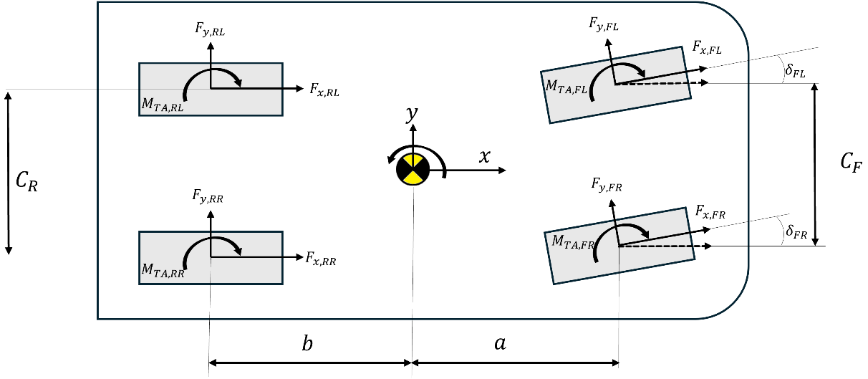

## 2.2 Tire Model

차량은 지면과 타이어의 상호작용을 통해 추진력을 얻기에 차량 동역학 모델을 제작함에 Tire Model은 필수적으로 고려해야 한다.

마찰력은 기본적으로 두 물체의 작용되는 힘과 마찰계수의 곱이상의 힘을 낼 수 없다. 그렇기에 차량의 작용하는 마찰력 힘의 합인 은 차량의 수직 항력에 마찰계수 곱 이상을 낼 수 없다. 그림 2.2는 이를 표현한 Kamm’s circle로 차량의 횡방향과 종방향 힘의 혼합은 원 안에서 발생해야 하고 이를 벗어날 경우 접지력을 잃으면서 미끄러지게 시작할 것이다.

[Fig. 2.2 Kamm’s Circle]

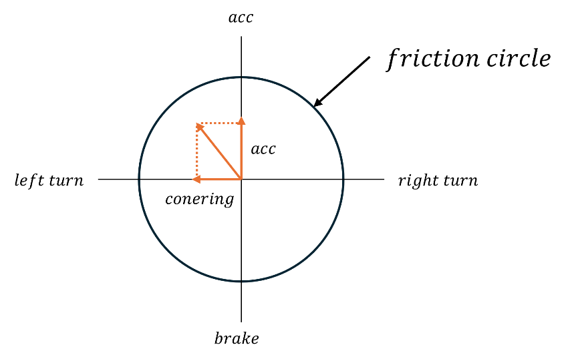

타이어는 표면 특성과 변형 등과 같은 여러 요인들로 인해 미끄러지는 현상이 발생한다. 차량 속도와 바퀴 속도가 맞지 않는 것을 Slip ratio () 차량이 향하고 있는 방향과 실제 방향이 틀어지는 각도를 Slip angle이라 부른다.

차량의 마찰 계수는 이 Slip에 따라 달라지게 된다. Magic Formula는 Slip과 타이어의 마찰계수의 상호작용을 표현하는 대표적인 식으로 기본적으로 Slip angle과 횡방향 힘과의 상관관계를 나타내는 식이지만 변수의 조정을 통해 종방향으로도 사용할 수 있다. Magic Formula의 일반적인 형식은 식 2.4와 같고 B, C, D는 실험적인 측정을 통해 조정해야 하는 값이다.

[Fig. 2.3 Slip Angle of Tire]

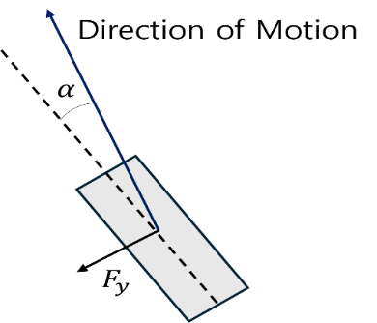

## 2.3 Steering Model

차량 횡방향 운동 방정식은 기본적으로 4 바퀴를 전부 고려해야 한다. 하지만, 이 방법은 계산에 복잡성을 증가시키고, 일반적인 주행조건에서는 조향각 의 값이 상대적으로 작기 때문에 Bicycle Model로 고려하여 계산하여도 큰 차이가 없다. 따라서 본 논문에서 제어기의 간소화를 위하여 Bicycle Model로 고려하여 진행하였다. [2]

바퀴의 미끄러짐을 고려하지 않았을 경우의 전륜 조향에 따른 차량의 회전 반경은 식 2.5와 같고 이를 Ackerman Angle로 정의한다. 여기서 는 차량의 조향각, R 차량의 회전 반경, a는 차량의 중심과 전방 바퀴 축 간의 거리, b는 차량의 중심과 후방 바퀴 축 간의 거리를 뜻한다. [Bosh] 타이어의 Slip angle를 고려한 차량 회전반경은 식 2.6와 같다. 여기서 L은 차량의 길이, R은 차량의 회전 반경, K는 Understeer gradient이다. 여기서 Understeer gradient인 K의 값에 따라 차량의 조향이 Ackerman Angle와 같은 중립 조향(Neutral Steer, K=0), 보다 작은 부족 조향(Under Steer, K> 0), 보다 과해지는 과대 조향(Over Steer, K< 0)이 발생한다.

일반적인 차량들은 주행 목적에 맞게 위의 3가지 상태가 일어나도록 차량을 설정한다. 하지만 본 논문에서는 차량 설정이 아닌 Torque Vectoring을 활용하여 위의 상태를 조절하며, 본 논문은 중립 조향(Neutral Steer) 상태로 제어하는 것을 목표로 한다. 이를 위해, 차량 조향각에 따른 차량의 Yaw 속도는 식 2.7와 같다. 여기서 는 차량의 속도를 뜻한다. 본 논문의 목표는 중립 조향이므로 식 2.7에 K=0을 대입하면 목표 Yaw 속도()가 나온다. [Bosh]

[Fig. 2.5 Bicycle Model]

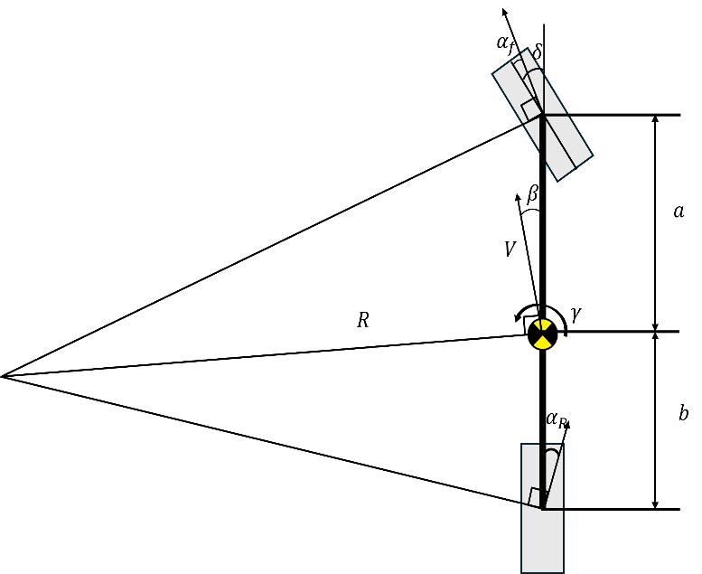

[Fig. 2.7 Under Steer, Neutral Steer, Over Steer]

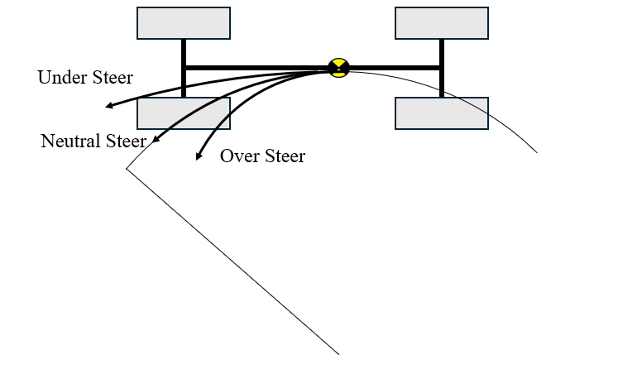

[Fig. 2.6 Ackerman Angle]

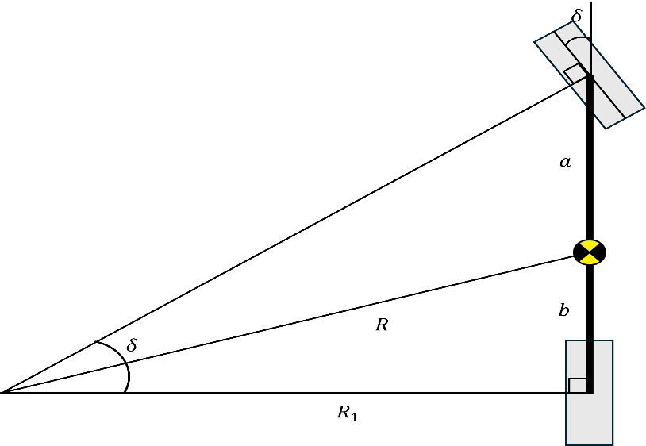

## 2.4 Sliding Model Control

Sliding Mode Control(SMC)은 비선형 제어 기법 중 하나로, 외부의 변동이나 불확실성에 대한 높은 저항성(Robust)을 보여주는 제어 방법이다. SMC의 주요 특징은 제어 입력을 조절하여 시스템의 상태를 특정한 슬라이딩 표면(Sliding Surface)이라는 또 하나의 상태 공간으로 이동시키는 것이다. 시스템이 이 슬라이딩 표면 위에 도달하면 슬라이딩 표면의 경계(Boundary)를 따라 미끄러지면서(Slide) 수렴하게 되는데, 이러한 과정 때문에 Sliding Surface Control라고 불러진다. 하지만 SMC는 제어 신호가 빠르게 전환되면서 시스템에 불필요한 성능 유발하는 채터링(Chattering)이라는 단점이 있다. 이를 저감하기 위해서 Boundary Layer을 추가, 저주파 필터를 추가, SMC 제어 값에 포함되는 이득 계수의 조절, 모델의 정확도를 개선하는 방법 등이 있다. Boundary Layer는 연속적인 제어 법칙을 적용하여 제어 신호의 급격한 변화를 줄임으로서 채터링을 감소시키지만, 정확도가 떨어질 수 있다. 저주파 필터는 제어 신호의 고주파 성분을 제거함으로써 진동을 줄일 수 있지만, 시스템의 응답 속도를 감소시킬 수 있다. 또한 이득계수를 동적으로 조절함으로써 급격한 변동을 완화할 수 있지만, 이득 계수 조정에 관한 추가 개발이 필요하다. 마지막으로 모델의 정확도를 증가시킴으로써 이득 계수의 최솟값을 감소시킬 수 있고 채터링을 감소할 수 있다. [추가 필요]

SMC의 설계과정은 다음과 같다. 먼저 제어하려는 시스템을 모델링한다. 이는 2.1장을 통해 유도되었다. 다음으로 원하는 상태로 수렴하기 위한 슬라이딩 표면을 선택한다. 슬라이딩 표면은 일반적인 n차 시스템에서 2.8같이 표현된다. 하지만 본 논문에서 사용한 시스템은 1차 시스템으로 이는 식 2.9와 같다. 계속해서 설정한 슬라이딩 표면 위에서 유한 시간 내에 원점으로 향하도록 제어 입력 값을 설정해야 한다. 이를 위해서는 슬라이딩 표면이 0으로 수렴하고 안정적인 제어를 위해서 슬라이딩 표면의 미분 값들이 0으로 수렴하도록 설정해야 한다. 식 2.10은 슬라이딩 표면의 미분값을 식 2.1을 이용하여 정리한 식이다. 이를 바탕으로 제어 입력 값을 계산하면 식 2.11이 된다. 여기서 d(t)는 시스템의 불안정성을 위해 추가한 항이고 는 입력 값, 는 예측이 필요한 항, 는 예측에 발생할 수 있는 오차를 표현한 항이다. 식 2.11은 제어 입력 값 의 식으로 식 2.10에서 모델 외부에서 발생하는 외란 와 모델 불확실성 를 제외한 후 나머지 변수들을 우변에 정리하 후 앞서 제외한 두 값을 보상해줄 Switching Term 을 우변에 추가한 것이다. 마지막으로 설정한 제어 입력 값이 시간에 따라 수렴을 하는지 확인하기 위하여 Lyapunov stability를 실시한다. Lyapunov stability에서 locally positive definite function 는 을 만족하고, 을 만족할 때 안정성을 보장한다. [추가 필요] 으로 정의한 후, 을 만족하는 식을 찾으면 식 2.12와 같다. 을 만족시키기 위하여 이를 만족시키는 K를 설정한다면 위의 모델은 항상 수렴할 수 있다.

## 2.5 Long Short-Term Memory

순환 신경망(Recurrent Neural Networks, RNN)은 시간에 따라 변화하는 데이터를 처리하는데 있어 사용되어 왔었다. 하지만 연속된 데이터가 길어질 수록 앞서 입력된 정보를 장기간 유지하지 못하던 장기 의존성 문제라는 한계가 있었다. LSTM은 이러한 한계를 해결하기 위해 고안되었으며, 이후 많은 연소된 데이터의 처리에 활용되어졌다. [LSTM]

[Fig. 2.8 LSTM]

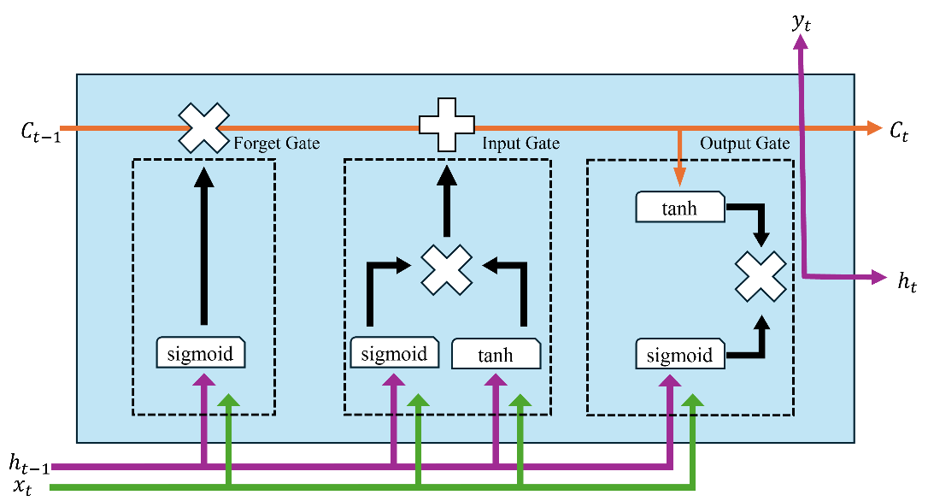

LSTM의 핵심 구조는 Cell State 한 개와 Input Gate, Forget Gate, Output gate 3개를 추가하여 Cell State 정보를 계속 해서 조정해서 다음 단계로 전달하는 것이다. 여기서 Input Gate는 새로운 정보를 Cell State에 추가할 것인지를 결정하고, Forget Gate는 어떤 정보를 제거할 것인지, 마지막으로 Output Gate는 어떠한 정보를 출력할지 결정한다. Fig 2.6은 LSTM 모델을 도식화한 모습으로 C는 Cell State, h는 hidden State, x는 입력 값, y는 출력 값에 해당한다.

앞서 2.1.2장에서 차량의 횡방향 힘은 Slip angle에 따라 달라지게 되고 이는 센서로 측정하기 힘든 지표이다. 이에 따라 [2.3.1.1], [2.3.1.4]에서는 다양한 Kalman Filter를 사용하여 횡방향 힘을 예측하였고, [2,3.2.2]에서는 DNN을 사용하여 횡방향 힘을 추정하였다. 본 논문에서는 LSTM 모델을 사용하여 횡방향 힘으로 구성된 값을 차량 내부 센서 데이터 및 입력 데이터를 기반으로 예측한다. 예측된 값을 사용하여 2.2절에 언급된 SMC의 제어 성능 향상을 목표로 하였다.

## 2.6 Boruta Algorithm

딥러닝은 Scale이 커질수록 정확도가 높아지는 경향성을 보이지만, 이러한 Scale 증가는 더 많은 Computing Power를 요구하며, 이는 연산 시간의 증가로 직결된다. 이는 Real-Time System에서 치명적인 문제를 발생시킨다. 따라서, 딥러닝 모델의 경량화를 통해 정확도와 연산 속도를 최적화가 중요하다. [2.4.1]

모델 경량화를 위한 전략 중 하나는 불필요한 변수를 제거하여 모델의 복잡성을 줄이고 추론속도를 가속화하는 것이다. [2.4.2] 이 과정에서 Sensitivity Analysis가 중요한 역할을 한다. Sensitivity Analysis는 다양한 입력 변수들이 모델 출력에 미치는 영향을 평가하여, 결과에 가장 큰 영향을 주는 변수를 식별하는 방법으로, 이를 통하여 필요한 변수만을 선택함으로 모델의 효율성을 증대할 수 있다.

본 논문에서는 Sensitivity Analysis 방법들 중 Boruta Algorithm을 사용하였다. Boruta Algorithm은 어떤 변수들이 모델 예측에 실질적인 영향을 미치는 지 명확하지 않을 때 사용하면 좋은 방법이다. Boruta Algorithm은 Random Forest를 기반으로 하며, 이를 통해 변수들의 중요도를 정량적으로 평가한다. 본 방법론에서는 먼저 데이터셋에 존재하는 모든 변수들과 그들을 무작위로 섞은 복사본을 함께 사용하여 Random Forest를 학습시키고, 훈련된 모델을 통해 각 변수의 중요도를 평가하여 실제로 중요한 변수들을 선별하는 방법이다. [ 2.4.3]

제3장 데이터 수집 및 모델 학습

본 논문에서 LSTM을 위한 데이터 셋을 제작하기 위하여 IPG사에서 개발한 차량용 가상환경 시뮬레이터인 CarMaker 11.2ver을 사용하였다.

## 3.1 차량 설정

차량은 학생용 Fomula차량 모델을 사용하여 CarMaker 상에서 Custom Vehicle을 제작하였다. 차량의 상세 스펙은 Table 3.1과 같다. 타이어는 CarMaker에서 제공하는 “FS_205_50R13”모델을 사용하였다. 차량 운전자의 무게는 70kg으로 설정하여 차량 주행을 진행하였다.

|  |  |  |  |
| --- | --- | --- | --- |
| Name | Value | Name | Value |
| Mass [kg] | 226.26 | Stiffness of Front Spring [N/m] | 35000 |
| Length of Body [m] | 1.6 | Stiffness of Rear Spring [N/m] | 35000 |
| Distance CoG to Front[m] | 0.813 | Damping of Front [m/s] | 2500 |
| Distance CoG to Real[m] | 0.787 | Damping of Rear [m/s] | 2500 |
| Moment of Inertia x [kgm2] | 53.624 | Moment of Inertia Motor [kgm2] | 0.01 |
| Moment of inertia y [kgm2] | 134.629 | Max Motor Torque [Nm] | 30 |
| Moment of inertia z [kgm2] | 146.827 | Gear Ratio | 12;3 |

[Table. 3.1 Vehicle’s Spec]

[Fig. 3.1 Custom Vehicle]

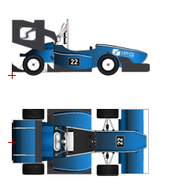

## 3.2 데이터 수집 및 선정

주행 데이터를 수집하기 위해 맑은 날씨의 평지 아스팔트 도로 위(일정한 마찰계수를 유지)에서 차량의 속도(0-100km/h)와 바퀴의 조향각(-34 – 34 deg)을 다양하게 조정하며 10ms 주기마다 데이터를 저장하였다. 논문의 목표 대상인 Formula Student 차량은 고성능 칩셋을 사용하기에는 제한사항이 있어 모델 축소화가 굉장히 중요하다. 이를 위해 2.4장의 Boruta Algorithm을 사용하여 차량에서 취득가능한 센서(IMU) 데이터 및 제어 신호들 중 예측 값과 높은 관련도를 가진 변수들을 선택하여 효율적인 예측 모델을 제작하였다. 이를 통해 [Steering Angle, Motor Torque FL, Motor Torque FR, Motor Torque RL, Motor Torque RR, ax, ay, Yaw velocity, Vehicle Speed] 총 9개의 변수를 선택하였으며 입력 데이터의 분포가 균일하지 못하면 학습 효과가 떨어지므로 입력 변수들의 최댓값과 최솟값을 찾아 Min-Max Normalization을 진행해주었다.

## 3.3 모델 학습

LSTM 모델을 학습하기 위해 Python의 Pytorch를 사용하였다. 모델 크기에 따른 성능 변화 및 계산량을 알아보기 위해 hidden size를 10~125까지 5개 단위로 변화하며 학습을 진행하였다. 계산량은 FLOPs(Floating Point Operations)를 사용하여 비교하였다. FLOPs란 딥 러닝 모델에서 수행되는 계산량을 측정하는 한 방법으로, 사칙연산을 포함하여 얼마나 많은 계산이 진행되었는지를 뜻한다. 사용한 LSTM 모델의 FLOPs 계산 식은 식 3.1와 같다. 각 항의 의미는 다음과 같다. 는 각 Gate들을 통해 이루어지는 계산을 나타낸다. 는 Sigmoid와 Tanh 함수에 의해 발생하는 계산량을 의미한다. 는 이전 Cell State와 현재 gate에서 출력된 값으로 Cell State를 업데이트 하는 계산을 나타낸다. 마지막으로 e는 Fully Connected Layer에서 발생하는 계산을 의미한다.

Table 3.2는 FLOPs와 400 Epoch를 완료했을 때의 Train Error와 Validation Error를 정리한 표이다. hidden size가 커질수록 Error가 더 낮은 값에서 수렴하는 것을 확인할 수 있다. 모델의 크기가 커질수록 Error가 낮아지므로 예측 성능이 높다고 할 수 있다. 하지만 FLOPs또한 크게 증가하기에 계산량이 증가한 만큼 실질적인 효과를 얻었는지 확인할 필요가 있다.

|  |  |  |  |  |  |  |  |
| --- | --- | --- | --- | --- | --- | --- | --- |
| Hidden Size | FLOPs | Train Error | Validation Error | Hidden Size | FLOPs | Train Error | Validation Error |
| 10 | 350 | 6.18e-5 | 6.20e-5 | 70 | 23100 | 8.45e-6 | 8.87e-6 |
| 15 | 900 | 5.28e-5 | 5.63e-5 | 75 | 26250 | 8.86e-6 | 1.02e-5 |
| 20 | 1650 | 4.01e-5 | 4.24e-5 | 80 | 296000 | 7.79e-6 | 9.38e-6 |
| 25 | 3750 | 2.67e-5 | 2.91e-5 | 85 | 33150 | 6.5e-6 | 7.04e-6 |
| 30 | 5100 | 2.47e-5 | 2.5e-5 | 90 | 16900 | 5.82e-6 | 6.46e-6 |
| 35 | 6650 | 2.37e-5 | 3.18e-5 | 95 | 40850 | 6.38e-6 | 6.7e-6 |
| 40 | 8400 | 1.74e-5 | 1.88e-5 | 100 | 45000 | 5.88e-6 | 6.98e-6 |
| 45 | 10350 | 1.55e-5 | 1.63e-5 | 105 | 49350 | 5.90e-6 | 6.41e-6 |
| 50 | 12500 | 1.75e-5 | 2.34e-5 | 110 | 53900 | 4.79e-6 | 5.38e-6 |
| 55 | 14850 | 1.11e-5 | 1.25e-5 | 115 | 58650 | 4.57e-6 | 5.29e-6 |
| 60 | 17400 | 1.05e-5 | 1.16e-5 | 120 | 63600 | 4.61e-6 | 5.02e-6 |
| 65 | 20150 | 8.53e-6 | 8.56e-6 | 125 | 68750 | 4.58e-6 | 6.40e-6 |

[Table. 3.2 LSTM Model Computational Cost]

# 3.4 LSTM 예측 결과

LSTM으로 예측한 결과를 확인하기 위해 학습에 이용하지 않은 데이터를 사용하여 전체 학습 모델 중 hidden size가 20, 40, 60, 80, 100인 모델들의 예측 결과를 확인하였다. Fig 3.2는 LSTM 예측 결과와 실제 값(Ground Truth)을 나타낸 그림이다. Fig.3.2의 그래프들을 통해 hidden size가 증가함에 따라 정확도가 크게 증가하지 않는 것을 확인할 수 있다. LSTM을 통해 예측하는 값은 최대 4000[Nm]에서 최소 -4000[Nm] 범위를 가진다. 하지만 계산량을 높임으로써 얻는 정확도 증가는 이에 비해 작으므로 모델의 크기를 계속해서 키울 필요가 없다. 그러므로 FLOPs가 10000이 넘지 않는 hidden size가 40인 모델을 사용하여 CarMaker 시뮬레이션 실험을 진행하였다.

[Fig. 3.2 Plots of The LSTM Result and Ground Truth]

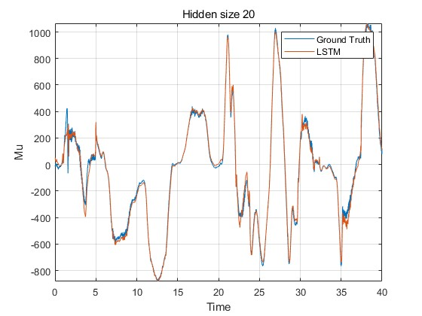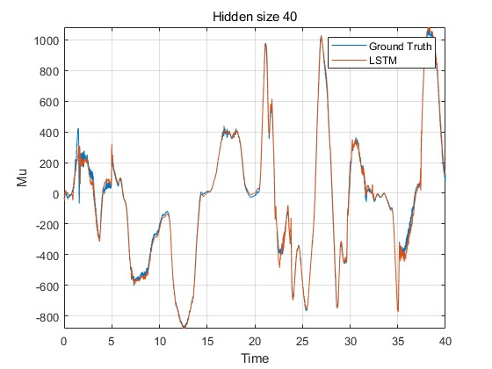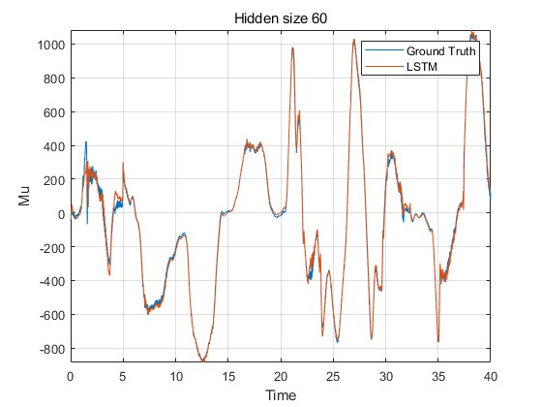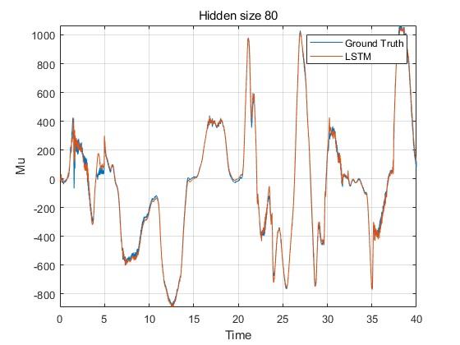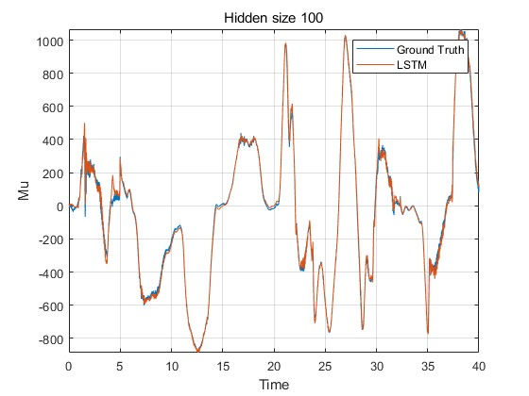

제4장 차량 시뮬레이션 및 결과

본 장에서 3장에서 제작한 LSTM을 적용하여 SMC 제어기 설계하고 LSTM을 사용하지 않은 모델과 사용한 모델 두개의 결과를 비교 논의한다.

## 4.1 SMC 제어기 설계

2.2장에서 시스템에 대한 입력 값으로 식 2.11로 설정하였다. 이를 Simulink 환경에서 구현하면 그림 4.1과 같다. 여기서 는 식 2.7을 사용하여 계산하였고 이의 미분 값이 필요하므로 Simulink의 Derivative 블록과 LPF를 추가하여 높은 주파수 영역을 차단하여 급격한 제어를 방지하였다. 또한 LSTM의 예측 값이 조향각이 없을 때는 동력 분배가 필요 없으므로 직선 주행시 제어기 출력을 제거하도록 설정하였다. 제어기의 Switching Term의 Gain의 값은 모델 예측에 오차와 차량 외란 두가지를 고려하여 설정해야 한다. 가상환경은 이상적인 환경을 제공해주므로 외란의 값을 크게 고려하지 않았다. LSTM을 사용한 모델의 경우 3.3장에서 오차가 거의 발생하지 않았지만 고려하지 못한 오차가 발생할 수 있기에 500의 Gain 여유값을 두었고, LSTM이 없을 시에는 불확실성 변수인 의 최대 범위(-4000~ 4000[Nm])를 넘도록 설정해야 하므로 4500의 Gain 값을 설정하였다.

다음으로 SMC 제어기를 통해 출력된 입력값을 시스템의 제어 입력인 식 2.2에 대입하여 실제로 필요한 분배량을 계산하였다. 식 2.2는 두가지 요소, 바퀴 조향각에 의해 발생하는 Moment(식 4.1)와 토크 분배로 인해 발생하는 Moment(식 4.2)을 포함한다. 제어기에서 출력된 Moment에서 바퀴 조향에 따라 발생하는 부분(식 4.1)을 제거한 후 남은 값을 각 차량 바퀴에 토크를 분배해서 생성하였다. 본 논문에서는 전후의 동력 배분을 5:5로 설정하였고, 좌우는 필요한 Moment를 생성하기 위한 힘의 차이를 균등하게 배분하는 식으로 진행하였다.

Simulink와 CarMaker는 1ms 고정 시간 간격으로 시스템이 구동된다. 하지만 LSTM 모델 제작시에 10ms 주기로 데이터를 수집하여 학습을 진행하였다. 이를 고려하여 10ms 주기로 데이터를 수집하여 저장하는 기능을 추가하여 200개의 데이터를 저장하였고 이를 입력 데이터로 사용하여 예측 값을 계산하였다.

[Fig. 4.2 Distribution Part]

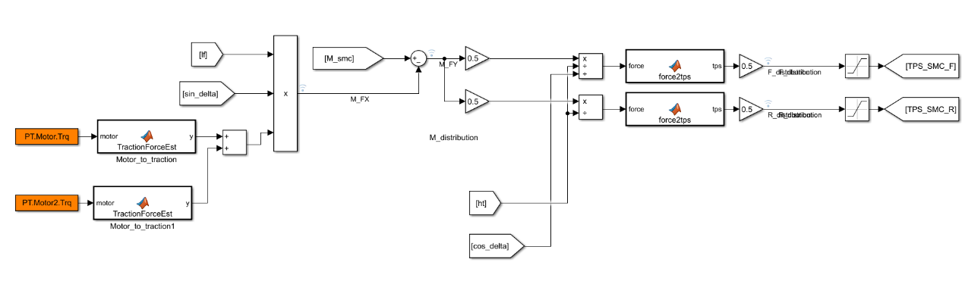

[Fig. 4.3 LSTM Prediction Part]

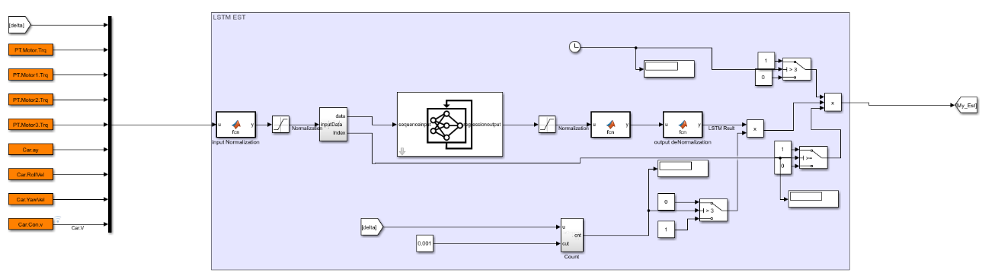

[Fig. 4.1 Sliding Mode Control Part]

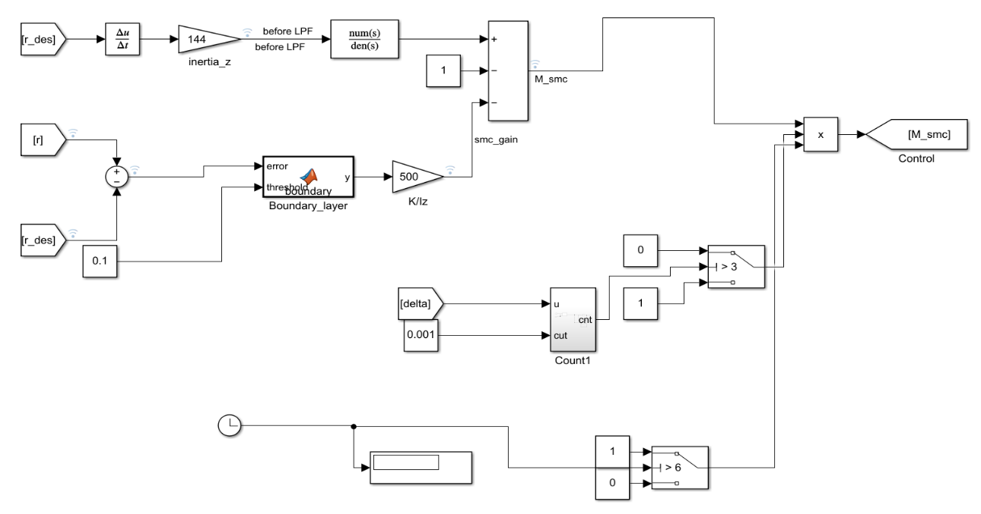

## 4.2 시뮬레이션 결과

시뮬레이션은 CarMaker에서 제공하는 기본 주행기능을 사용하여 2가지의 Track과 일정한 주기로 handle을 조작하 Sinus Test를 LSTM모델을 사용한 모델과 사용하지 않은 모델 두 가지를 비교하였다.

[Fig. 4.5 Track 2]

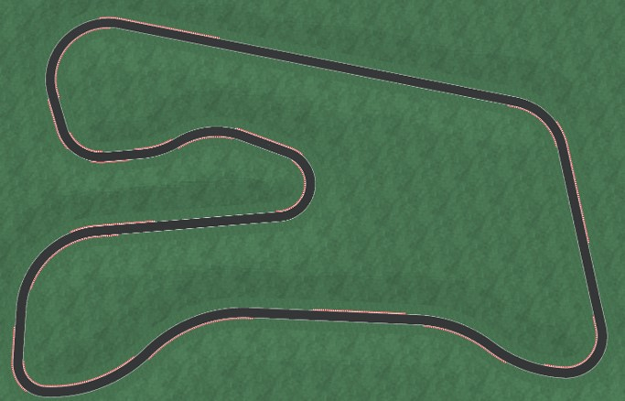

[Fig. 4.4 Track 1]



### 4.2.1 Track 1 주행 테스트

Fig 4.6은 Track 1에서 차량의 조향각에 따른 목표 yaw rate(파란색), LSTM에서의 yaw rate(빨간색), 마지막으로 LSTM을 사용하지 않은 모델의 yaw rate(노란색)를 나타낸 그래프이다. Fig.4.7의 Section 1을 확인하면 LSTM을 사용한 모델이 LSTM을 사용하지 않은 모델보다 흔들림의 정도가 적은 것을 확인할 수 있다. Fig.4.7의 Section 2를 확인할 시 파란색 선에 수렴하지 않는 것을 확인할 수 있다. 차량의 동력 분배값을 확인할 시

Track 1에서의 주행은 평균적으로 높은 속도(90km/h)에서 주행이 되었다. 이에 따라 Fig.4.7의 차량에서 토크 분배와 타이어의 횡방향 힘으로 출력가능한 Moment보다 높은 값에서는 Saturation이 되지 않는 것을 확인할 수 있다.

[Fig. 4.7 Section 1 and Section 2]

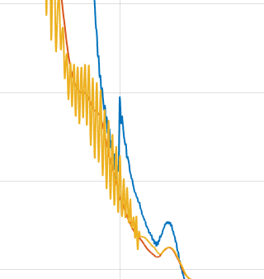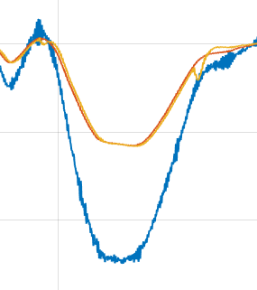

[Fig. 4.6 Track 1 Yaw rate]

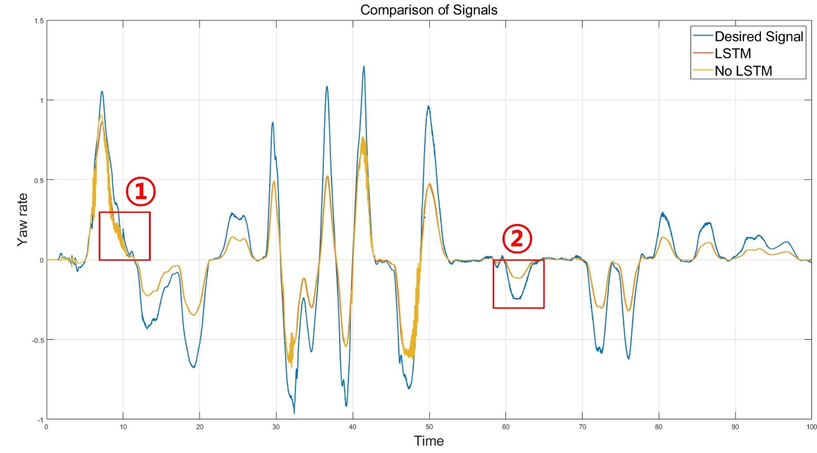

제5장 결론

본 연구에서는 양방향 냉각 파워모듈인 DSC 내의 열 분산 비율 불균형을 고려한 수직 적층 구조의 열 응력 저감 방안에 대해 연구했다. SC, SCS, CS 모델의 세 가지 수직 적층 순서 변형 모델을 비교 분석하며, 이들의 열 해석 및 열 응력 해석 시뮬레이션을 진행했다. 열 해석 결과, 스페이서 접촉 면적 증가에 따라 SC, SCS, CS 모델 순으로 낮은 Tj,max 값을 나타냈으며, 특히 반도체 소자가 중간에 위치한 SCS 모델이 Rth,j-c(btm)과 Rth,j-c(top)의 균형성 면에서 우수한 결과를 보였다.

하지만 CS 모델은 3D Model의 실제 제작이 어려워 열 응력 비교에서 제외되었고, SC와 SCS 모델에 대한 열 응력 분석을 진행했다. 이 중 SCS 모델은 낮은 Tj,max와 균형 잡힌 열 저항을 보이며 DSC 구조 내 가장 취약한 솔더 층의 열 응력을 효과적으로 개선했다.

SC와 SCS 모델의 DSC 구조 샘플을 제작해, 반도체 소자 및 상면 및 하면의 히트 싱크의 온도를 측정했다. 실험과 시뮬레이션 결과가 유사한 결과값과 경향성을 보임으로써 시뮬레이션의 타당성을 검증했다.

이 연구를 통해 제안된 양방향 냉각 파워모듈의 DSC 내 열 분산 비율 불균형을 고려한 수직 적층 구조 중 SCS모델은 기존 SC모델 대비 Tj,max 저감, 열 저항의 균형, 그리고 열 응력 개선을 통해 발열 문제로 인한 신뢰성 저하를 해결하는 데 효과적임을 확인할 수 있었다.

Reference

[1] Popp, D. (Ed.). (2023). *Fit for 55: Zero CO2 Emissions for New Cars and Vans in 2035.* European Parliament. https://www.europarl.europa.eu/news/en/press-room/20230210IPR74715/fit-for-55-zero-co2-emissions-for-new-cars-and-vans-in-2035

[2] 윤정원, 방정환, 고용호, 유세훈, 김준기, & 이창우. (2014). 전기자동차용 고신뢰성 파워모듈 패키징 기술. *마이크로전자 및 패키징학회지*, 21(4), 1-13.

[3] 고상춘, 장우진, 정동윤, 박영락, 전치훈, & 남은수. (2014). 자동차용 WBG 전력반도체 및 전력변환 모듈과 ETRI GaN 소자 기술. *전자통신동향분석*, 2014(12), 53-62.

[4] Jeon, J., Seong, J., Lim, J., Kim, M. K., Kim, T., & Yoon, S. W. (2020). Finite element and experimental analysis of spacer designs for reducing the thermomechanical stress in double-sided cooling power modules. *IEEE Journal of Emerging and Selected Topics in Power Electronics*, 9(4), 3883-3891.

[5] Millan, J., Godignon, P., Perpiñà, X., Pérez-Tomás, A., & Rebollo, J. (2013). A survey of wide bandgap power semiconductor devices. *IEEE transactions on Power Electronics*, 29(5), 2155-2163.

[6] Sheng, W. W., & Colino, R. P. (2004). *Power electronic modules: design and manufacture.* CRC press.

[7] Cao, X., Wang, T., Ngo, K. D., & Lu, G. Q. (2010). Parametric study of joint height for a medium-voltage planar package. *IEEE Transactions on Components and Packaging Technologies*, 33(3), 553-562.

[8] Haque, S., Xing, K., Lin, R. L., Suchicital, C. T., Lu, G. Q., Nelson, D. J., ... & Lee, F. C. (1999). An innovative technique for packaging power electronic building blocks using metal posts interconnected parallel plate structures. *IEEE Transactions on Advanced Packaging*, 22(2), 136-144.

[9] Sun, P., Niu, F., Zeng, Z., Li, K., & Ou, K. (2023). FEA-Dominant Reliability and Lifetime Model of Double-Sided Cooling SiC Power Module. *IEEE Transactions on Device and Materials Reliability.*

[10] *Products*. (n.d.). Infineon Technologies AG. https://www.infineon.com/

[11] ECPE (European Center for Power Electronics e.V.). (2021). *Aqg 324: Qualification of Power Modules for Use in Power Electronics Converter Units in Motor Vehicles* (Tech. Rep., Ed. 03.1). ECPE Guideline.

[12] Zhang, Z., Zhang, J., Xu, J., Ngo, K. D., Lu, G. Q., Cousineau, E., ... & Narumanchi, S. (2021, August). Packaging of an 8-kV silicon carbide diode module with double-side cooling and sintered-silver joints. In 2021 *IEEE Electric Ship Technologies Symposium (ESTS)* (pp. 1-7). IEEE.

[13] Cao, X., Lu, G. Q., & Ngo, K. D. (2012). Planar power module with low thermal impedance and low thermomechanical stress. *IEEE Transactions on Components, Packaging and Manufacturing Technology*, 2(8), 1247-1259.

[14] Poller, T., & Lutz, J. (2010, September). Comparison of the mechanical load in solder joints using SiC and Si chips. In *10th International Seminar on Power Semiconductors ISPS.*

[15] Li, H., Munk-Nielsen, S., Wang, X., Maheshwari, R., Bęczkowski, S., Uhrenfeldt, C., & Franke, W. T. (2015). Influences of device and circuit mismatches on paralleling silicon carbide MOSFETs. *IEEE Transactions on Power Electronics*, 31(1), 621-634.

[16] Langpoklakpam, C., Liu, A. C., Chu, K. H., Hsu, L. H., Lee, W. C., Chen, S. C., ... & Kuo, H. C. (2022). Review of silicon carbide processing for power MOSFET. *Crystals*, 12(2), 245.

ABSTRACT

**Comparative Study on Vertical-Stacking Structure of Double-Sided Cooling Power Module for Thermal Stress Reduction**

**considering Unbalanced Heat Spreading Ratio**

Seunghyun Won

Dept. of Automotive Engineering

(Automotive-Computer Convergence)

Graduate School of Hanyang University

Under various environmental policies and regulations, automakers are rushing to preempt the development and supply market of eco-friendly cars. For the development of EV, many studies are underway to increase the power density of the power conversion system.

Wide Bandgap (WBG) semiconductor devices contribute greatly to achieving this goal, and features such as high voltage and miniaturization compared to conventional Si semiconductor devices enable high power density by parallelizing many semiconductor devices within a limited power module size. In addition, Double-Sided Cooling (DSC) power modules show low thermal resistance, enabling high output, thereby achieving higher power density.

However, increasing the power density within a limited power module size can cause thermal problems. This thermal problem adversely affects the reliability of power modules made by stacking heterogeneous materials with different coefficient of thermal expansion (CTE).

Therefore, this paper studied thermal stress reduction method of a vertical stacked structure in DSC. Three models of SC, SCS, and CS were proposed by changing the stack order of chip, bonding layers, and spacers within the constraints of using only the conventional structure and materials and then were compared and analyzed through finite element analysis (FEM)simulation and experiments.

As a result of thermal analysis, as the spacer contact area increased, the lower Tj.max values were shown in the order of SC, SCS, and CS models, in particular, the SCS model with the semiconductor chip in the middle showed excellent results in terms of balance between Rth, j-c.btm and Rth, j-c.top.

In addition, in consideration of the possibility of fabrication, analysis was conducted on SC and SCS models. As a result of thermal stress analysis, the SCS model effectively improved the thermal stress of the most vulnerable solder layer in the DSC structure. The cause was analyzed to be in thermal dissipation ratio balance.

Samples of the SC and SCS models were produced, and thermal resistance of the upper and lower surfaces was measured under the same conditions as the simulation. The validity of the simulation was verified by showing similar results and trends.

It was confirmed that the SCS model considering the imbalance of the heat dissipation ratio proposed in this study are effective in improving the thermal stress. These results were confirmed to be effective in solving the decrease in reliability due to the thermal problem.